РОССИЙСКАЯ ФЕДЕРАЦИЯ
САМАРСКАЯ ОБЛАСТЬ
МУНИЦИПАЛЬНЫЙ РАЙОН Волжский
СОБРАНИЕ ПРЕДСТАВИТЕЛЕЙ СЕЛЬСКОГО ПОСЕЛЕНИЯ
КУРУМОЧ
ТРЕТЬЕГО созыва

РЕШЕНИЕ
«19» декабря 2017г № 136/36

О внесении изменений в Генеральный план
сельского поселения Курумоч муниципального района
Волжский Самарской области

В соответствии со статьей 24 Градостроительного кодекса Российской Федерации, пунктом 20 части 1 статьи 14 Федерального закона от 06.10.2003 № 131-ФЗ «Об общих принципах организации местного самоуправления в Российской Федерации», с учетом заключения о результатах публичных слушаний от 11 декабря 2017г Собрание представителей сельского поселения Курумоч муниципального района Волжский Самарской области решило:
1. Внести следующие изменения в Генеральный план сельского поселения Курумоч муниципального района Волжский Самарской области, утвержденный решением Собрания представителей Курумоч муниципального района Волжский Самарской области от 09.12.2013 № 103/45 (далее также – Генеральный план), следующие изменения:
в Карту границ населенных пунктов, входящих в состав сельского поселения Курумоч муниципального района Волжский Самарской области (М 1:25000), внести изменения согласно приложению № 1 к настоящему решению;
в Карту планируемого размещения объектов местного значения сельского поселения Курумоч муниципального района Волжский Самарской области (электро-, тепло-, газо- и водоснабжение населения, водоотведение) (М 1:5000), внести изменения согласно приложению № 2 к настоящему решению;
в Карту планируемого размещения объектов местного значения сельского поселения Курумоч муниципального района Волжский Самарской области (М 1:5000), внести изменения согласно приложению № 3 к настоящему решению;
в Карту планируемого размещения объектов местного значения сельского поселения Курумоч муниципального района Волжский Самарской области (автомобильные дороги местного значения и улично-дорожная сеть) (М 1:5000), внести изменения согласно приложению № 4 к настоящему решению;
в Карту функциональных зон сельского поселения Курумоч муниципального района Волжский Самарской области (М 1:5000), внести изменения согласно приложению № 5 к настоящему решению;
в Карту функциональных зон сельского поселения Курумоч муниципального района Волжский Самарской области (М 1:25000), внести изменения согласно приложению № 6 к настоящему решению;
в Положение о территориальном планировании сельского поселения Курумоч муниципального района Волжский Самарской области внести изменения согласно приложению № 7 к настоящему решению.
2. Официально опубликовать настоящее решение, а также приложения № 1 - № 7 к настоящему решению в газете «Вести сельского поселения Курумоч».
3. Настоящее решение вступает в силу со дня его официального опубликования.

Глава сельского поселения Курумоч

муниципального района Волжский

Самарской области О.Л. Катынский

Председатель Собрания представителей

сельского поселения Курумоч
муниципального района Волжский
Самарской области Л.В. Богословская

Приложение № 1
к решению Собрания
представителей сельского
поселения Курумоч
муниципального района
Волжский Самарской области
от «19» декабря 2017г № 136/36

Изменения
в Карту границ населенных пунктов, входящих в состав сельского поселения Курумоч муниципального района Волжский Самарской области (М 1:25000)
Фрагмент № 1
Карта границ населенных пунктов сельского поселения Курумоч (фрагмент)
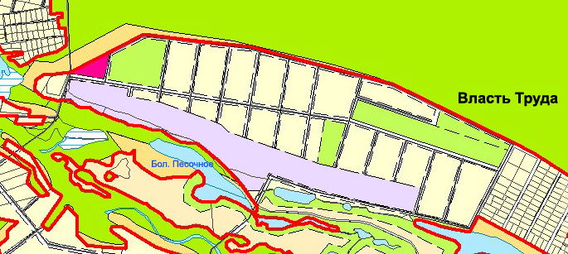
Карта границ населенных пунктов сельского поселения Курумоч
(фрагмент в редакции изменений)
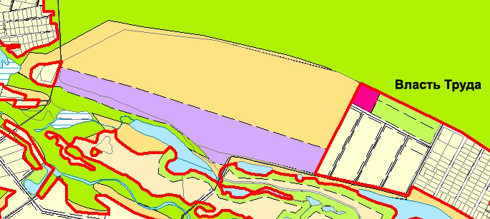
Изменения:
- Исключение из границ населенного пункта поселка Власть Труда территории, общей площадью 52,98 га, расположенной в северной части кадастрового квартала 63:17:2405003, с изменением функционального зонирования зон Ж «Жилая зона», подзона Ж(1) «Зона застройки индивидуальными жилыми домами», подзона Ж(5) «Зона размещения объектов дошкольного и общего образования», подзона Ж(7) «Зона садоводства и дачного хозяйства»; О «Общественно-деловая зона»; Р «Зона рекреационного назначения», подзона Р(1) «Зона скверов, парков, бульваров», подзона Р(2) «Зона природного ландшафта», Р(3) «Зона отдыха, занятий физической культурой и спортом»; И-Т «Зона инженерной и транспортной инфраструктуры», подзона И «Зона инженерной инфраструктуры»; Сх «Зона сельскохозяйственного использования», подзона Сх(1) «Зона сельскохозяйственных угодий».
- Изменение функционального зонирования земельного участка с кадастровым номером 63:17:2405003:555, расположенного по адресу: Самарская область, Волжский район, с/п Курумоч, площадью 16,25 га, с зон Ж «Жилая зона», подзона Ж(1) «Зона застройки индивидуальными жилыми домами»; Р «Зона рекреационного назначения», подзона Р(1) «Зона скверов, парков, бульваров», подзона Р(2) «Зона природного ландшафта»; И-Т «Зона инженерной и транспортной инфраструктуры», подзона И «Зона инженерной инфраструктуры» на зоны Ж «Жилая зона», подзона Ж(1) «Зона застройки индивидуальными жилыми домами», подзона Ж(5) «Зона размещения объектов дошкольного и общего образования»; О «Общественно-деловая зона»; Р «Зона рекреационного назначения», подзона Р(1) «Зона скверов, парков, бульваров», Р(3) «Зона отдыха, занятий физической культурой и спортом».
- Уменьшение протяженности планируемого объекта местного значения: ОКС улично-дорожной сети в населенном пункте (улицы и дороги), на 6,19 км.

Приложение № 2
к решению Собрания
представителей сельского
поселения Курумоч
муниципального района
Волжский Самарской области
от «19» декабря 2017г № 136/36

Изменения
в Карту планируемого размещения объектов местного значения сельского поселения Курумоч муниципального района Волжский Самарской области (электро-, тепло-, газо- и водоснабжение населения, водоотведение) (М 1:5000)
Фрагмент № 1
Карта планируемого размещения объектов местного значения
поселка Власть Труда (фрагмент)
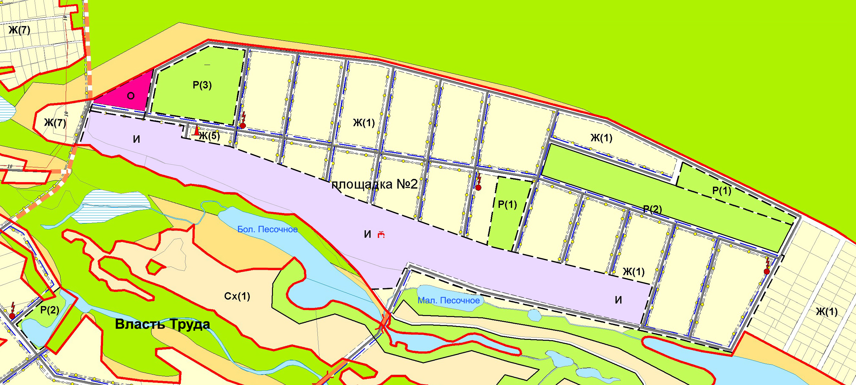
Карта планируемого размещения объектов местного значения
поселка Власть Труда (фрагмент в редакции изменений)
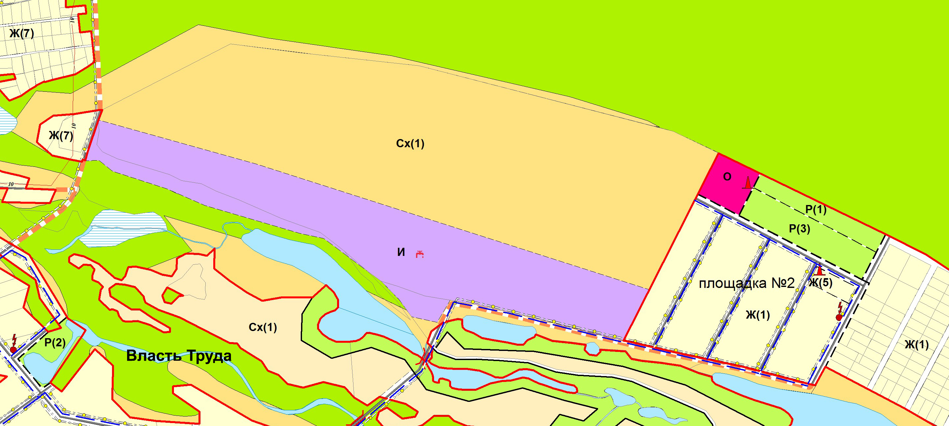
Изменения:
- Исключение из границ населенного пункта поселка Власть Труда территории, общей площадью 52,98 га, расположенной в северной части кадастрового квартала 63:17:2405003, с изменением функционального зонирования зон Ж «Жилая зона», подзона Ж(1) «Зона застройки индивидуальными жилыми домами», подзона Ж(5) «Зона размещения объектов дошкольного и общего образования», подзона Ж(7) «Зона садоводства и дачного хозяйства»; О «Общественно-деловая зона»; Р «Зона рекреационного назначения», подзона Р(1) «Зона скверов, парков, бульваров», подзона Р(2) «Зона природного ландшафта», Р(3) «Зона отдыха, занятий физической культурой и спортом»; И-Т «Зона инженерной и транспортной инфраструктуры», подзона И «Зона инженерной инфраструктуры»; Сх «Зона сельскохозяйственного использования», подзона Сх(1) «Зона сельскохозяйственных угодий».
- Изменение функционального зонирования земельного участка с кадастровым номером 63:17:2405003:555, расположенного по адресу: Самарская область, Волжский район, с/п Курумоч, площадью 16,25 га, с зон Ж «Жилая зона», подзона Ж(1) «Зона застройки индивидуальными жилыми домами»; Р «Зона рекреационного назначения», подзона Р(1) «Зона скверов, парков, бульваров», подзона Р(2) «Зона природного ландшафта»; И-Т «Зона инженерной и транспортной инфраструктуры», подзона И «Зона инженерной инфраструктуры» на зоны Ж «Жилая зона», подзона Ж(1) «Зона застройки индивидуальными жилыми домами», подзона Ж(5) «Зона размещения объектов дошкольного и общего образования»; О «Общественно-деловая зона»; Р «Зона рекреационного назначения», подзона Р(1) «Зона скверов, парков, бульваров», Р(3) «Зона отдыха, занятий физической культурой и спортом».
- Уменьшение протяженности планируемых объектов местного значения: ОКС водоснабжения, на 3,52 км; ОКС газоснабжения на 4,4 км.
- Изменение местоположения планируемых объектов местного значения поселения: ОКС электроэнергетики (трансформаторная подстанция – 1 шт.); ОКС теплоснабжения (котельная – 2 шт.).
- Исключение отображения объектов местного значения поселения: ОКС электроэнергетики (трансформаторная подстанция – 2 шт.).
- Уменьшение протяженности планируемого объекта местного значения: ОКС улично-дорожной сети в населенном пункте (улицы и дороги), на 6,19 км.
- Отображение ОКС внешнего автомобильного транспорта (планируемая дорога обычного типа местного значения), протяженностью 0,85 км.

Приложение № 3
к решению Собрания
представителей сельского
поселения Курумоч
муниципального района
Волжский Самарской области
от «19» декабря 2017г № 136/36

Изменения
в Карту планируемого размещения объектов местного значения сельского поселения Курумоч муниципального района Волжский Самарской области (М 1:5000)
Фрагмент № 1
Карта планируемого размещения объектов местного значения
поселка Власть Труда (фрагмент)
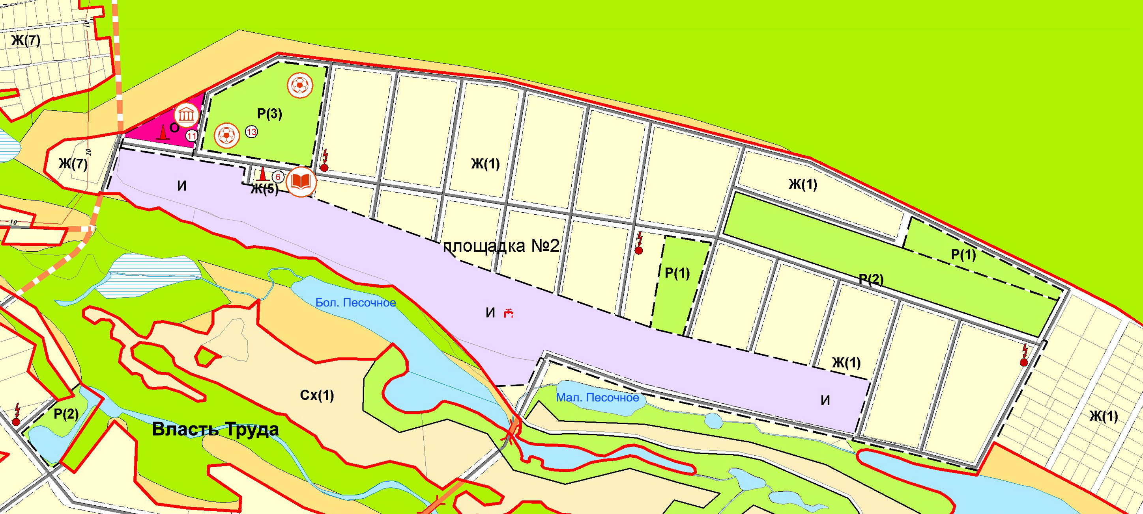
Карта планируемого размещения объектов местного значения
поселка Власть Труда (фрагмент в редакции изменений)
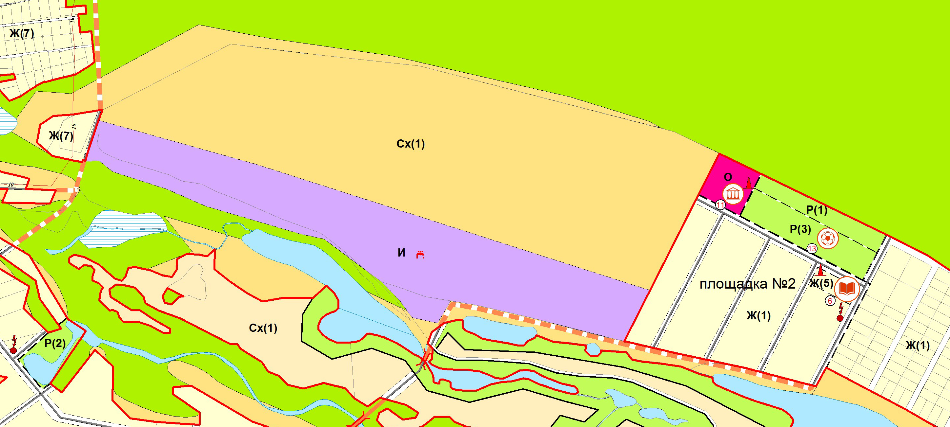
Изменения:
- Исключение из границ населенного пункта поселка Власть Труда территории, общей площадью 52,98 га, расположенной в северной части кадастрового квартала 63:17:2405003, с изменением функционального зонирования зон Ж «Жилая зона», подзона Ж(1) «Зона застройки индивидуальными жилыми домами», подзона Ж(5) «Зона размещения объектов дошкольного и общего образования», подзона Ж(7) «Зона садоводства и дачного хозяйства»; О «Общественно-деловая зона»; Р «Зона рекреационного назначения», подзона Р(1) «Зона скверов, парков, бульваров», подзона Р(2) «Зона природного ландшафта», Р(3) «Зона отдыха, занятий физической культурой и спортом»; И-Т «Зона инженерной и транспортной инфраструктуры», подзона И «Зона инженерной инфраструктуры»; Сх «Зона сельскохозяйственного использования», подзона Сх(1) «Зона сельскохозяйственных угодий».
- Изменение функционального зонирования земельного участка с кадастровым номером 63:17:2405003:555, расположенного по адресу: Самарская область, Волжский район, с/п Курумоч, площадью 16,25 га, с зон Ж «Жилая зона», подзона Ж(1) «Зона застройки индивидуальными жилыми домами»; Р «Зона рекреационного назначения», подзона Р(1) «Зона скверов, парков, бульваров», подзона Р(2) «Зона природного ландшафта»; И-Т «Зона инженерной и транспортной инфраструктуры», подзона И «Зона инженерной инфраструктуры» на зоны Ж «Жилая зона», подзона Ж(1) «Зона застройки индивидуальными жилыми домами», подзона Ж(5) «Зона размещения объектов дошкольного и общего образования»; О «Общественно-деловая зона»; Р «Зона рекреационного назначения», подзона Р(1) «Зона скверов, парков, бульваров», Р(3) «Зона отдыха, занятий физической культурой и спортом».
- Изменение местоположения планируемого объекта местного значения муниципального района: ОКС учебно-образовательного назначения (дошкольное образовательное учреждение (строительство) – 1 шт.)
- Изменение местоположения планируемых объектов местного значения поселения: ОКС культурно-досугового назначения (Дом культуры (строительство) – 1 шт.); ОКС спортивного назначения (спортивная площадка – 1 шт.); ОКС электроэнергетики (трансформаторная подстанция – 1 шт.); ОКС теплоснабжения (котельная – 2 шт.).
- Исключение отображения объектов местного значения поселения: ОКС спортивного назначения (спортивная площадка – 1 шт.); ОКС электроэнергетики (трансформаторная подстанция – 2 шт.).
- Уменьшение протяженности планируемого объекта местного значения: ОКС улично-дорожной сети в населенном пункте (улицы и дороги), на 6,19 км.
- Отображение ОКС внешнего автомобильного транспорта (планируемая дорога обычного типа местного значения), протяженностью 0,85 км.

Приложение № 4
к решению Собрания
представителей сельского
поселения Курумоч
муниципального района
Волжский Самарской области
от «19» декабря 2017г № 136/36
Изменения
в Карту планируемого размещения объектов местного значения сельского поселения Курумоч муниципального района Волжский Самарской области (автомобильные дороги местного значения и улично-дорожная сеть) (М 1:5000)
Фрагмент № 1
Карта планируемого размещения объектов местного значения
поселка Власть Труда (фрагмент)
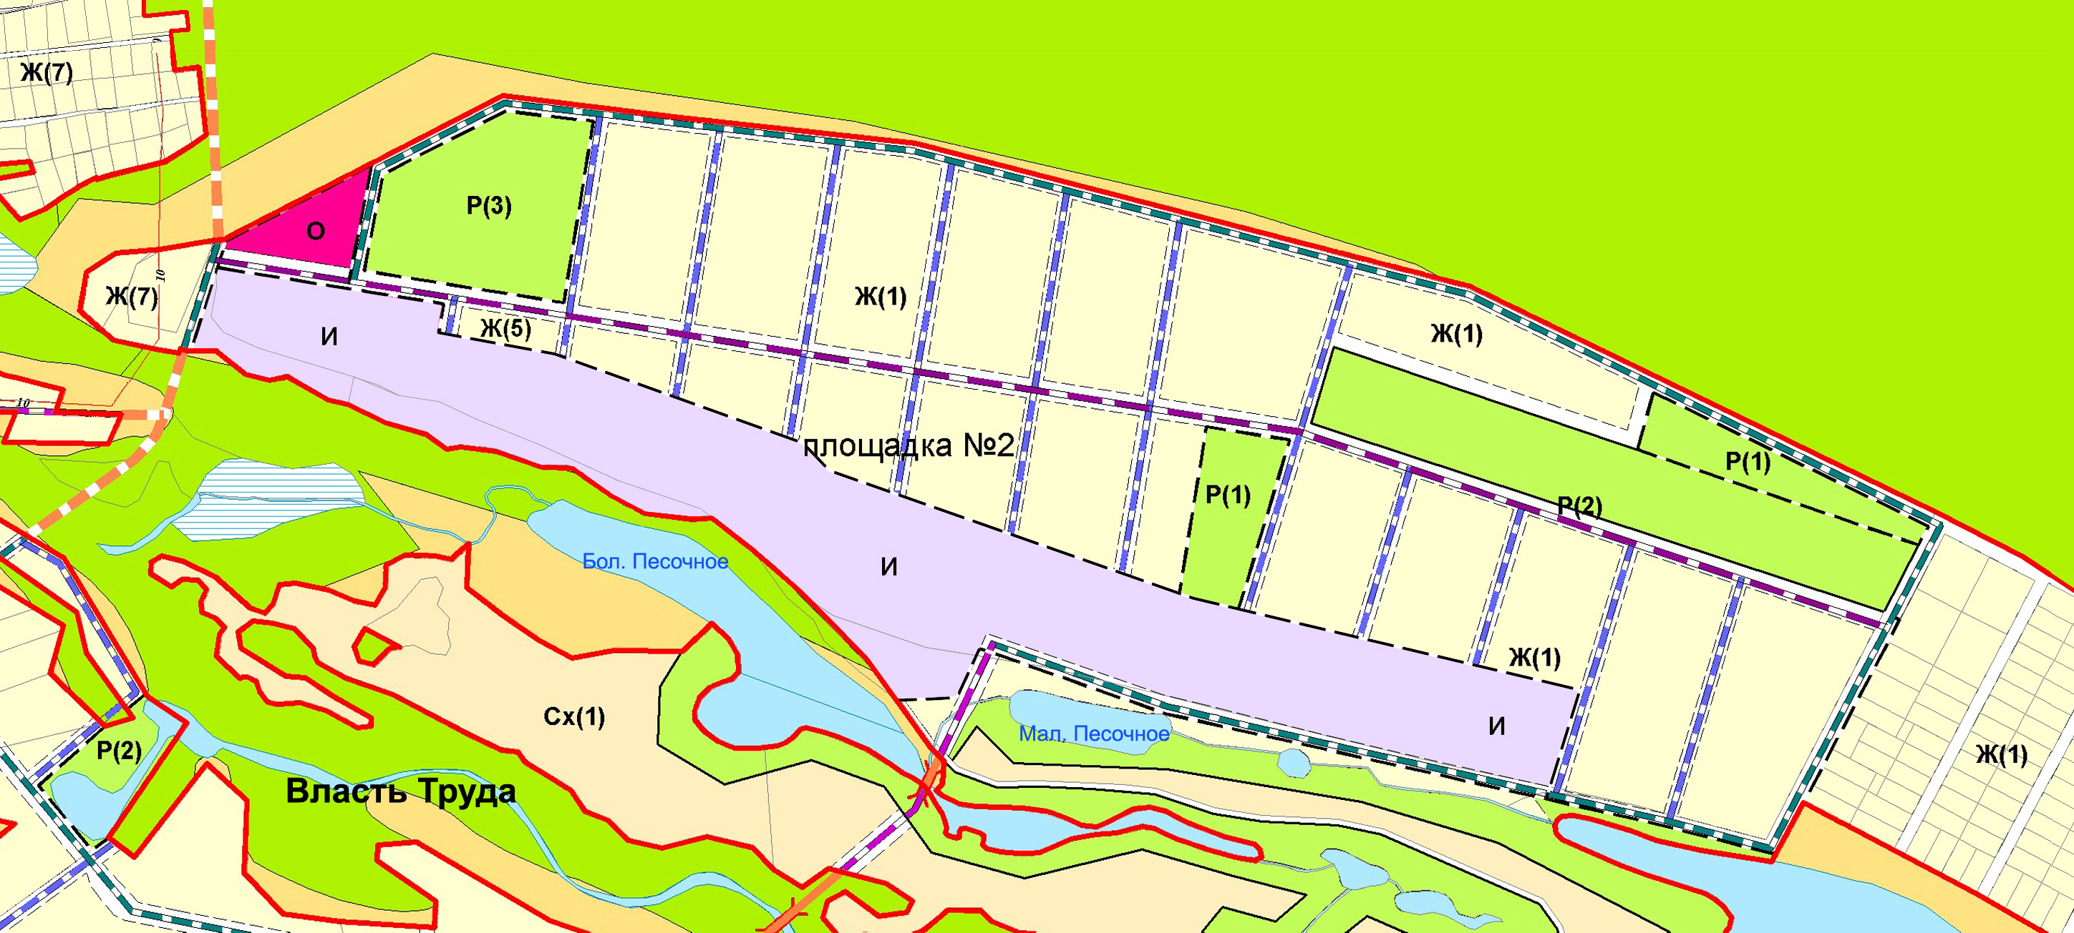
Карта планируемого размещения объектов местного значения
поселка Власть Труда (фрагмент в редакции изменений)
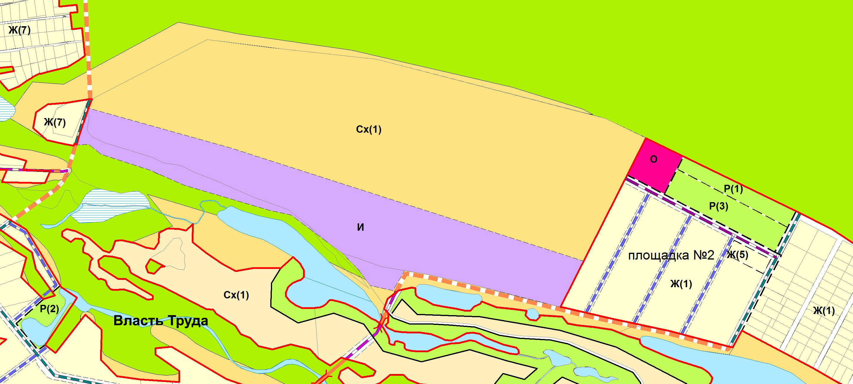
Изменения:
- Исключение из границ населенного пункта поселка Власть Труда территории, общей площадью 52,98 га, расположенной в северной части кадастрового квартала 63:17:2405003, с изменением функционального зонирования зон Ж «Жилая зона», подзона Ж(1) «Зона застройки индивидуальными жилыми домами», подзона Ж(5) «Зона размещения объектов дошкольного и общего образования», подзона Ж(7) «Зона садоводства и дачного хозяйства»; О «Общественно-деловая зона»; Р «Зона рекреационного назначения», подзона Р(1) «Зона скверов, парков, бульваров», подзона Р(2) «Зона природного ландшафта», Р(3) «Зона отдыха, занятий физической культурой и спортом»; И-Т «Зона инженерной и транспортной инфраструктуры», подзона И «Зона инженерной инфраструктуры»; Сх «Зона сельскохозяйственного использования», подзона Сх(1) «Зона сельскохозяйственных угодий».
- Изменение функционального зонирования земельного участка с кадастровым номером 63:17:2405003:555, расположенного по адресу: Самарская область, Волжский район, с/п Курумоч, площадью 16,25 га, с зон Ж «Жилая зона», подзона Ж(1) «Зона застройки индивидуальными жилыми домами»; Р «Зона рекреационного назначения», подзона Р(1) «Зона скверов, парков, бульваров», подзона Р(2) «Зона природного ландшафта»; И-Т «Зона инженерной и транспортной инфраструктуры», подзона И «Зона инженерной инфраструктуры» на зоны Ж «Жилая зона», подзона Ж(1) «Зона застройки индивидуальными жилыми домами», подзона Ж(5) «Зона размещения объектов дошкольного и общего образования»; О «Общественно-деловая зона»; Р «Зона рекреационного назначения», подзона Р(1) «Зона скверов, парков, бульваров», Р(3) «Зона отдыха, занятий физической культурой и спортом».
- Уменьшение протяженности планируемых объектов местного значения ОКС улично-дорожной сети в населенном пункте: главная улица – на 1,29 км; основная улица – на 2,05 км; второстепенная улица – на 2,65 км.
- Исключение отображения объекта местного значения ОКС улично-дорожной сети в населенном пункте (поселковая дорога), протяженностью 0,2 км.
- Отображение ОКС внешнего автомобильного транспорта (планируемая дорога обычного типа местного значения), протяженностью 0,85 км.

Приложение № 5
к решению Собрания
представителей сельского
поселения Курумоч
муниципального района
Волжский Самарской области
от «19» декабря 2017г № 136/36

Изменения
в Карту функциональных зон сельского поселения Курумоч муниципального района Волжский Самарской области (М 1:5000)
Фрагмент № 1
Карта функциональных зон поселка Власть Труда (фрагмент)
5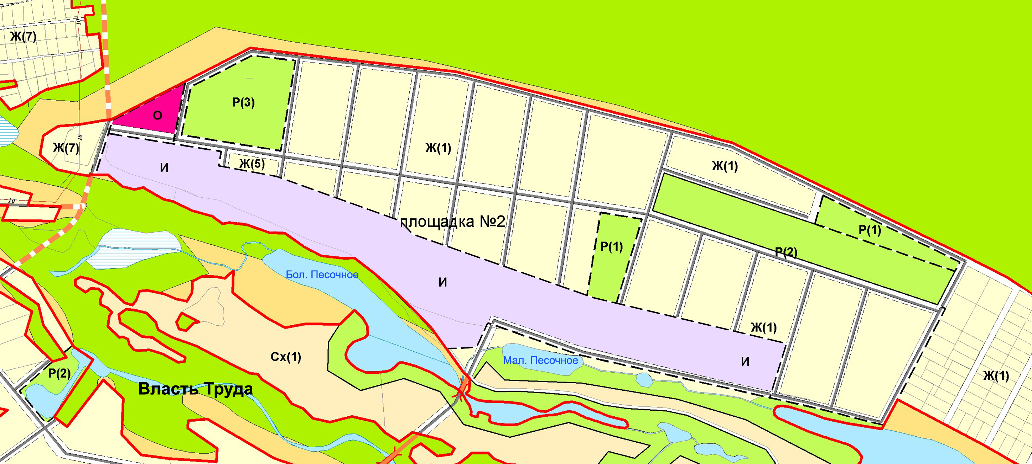
Карта функциональных зон поселка Власть Труда (фрагмент в редакции изменений)
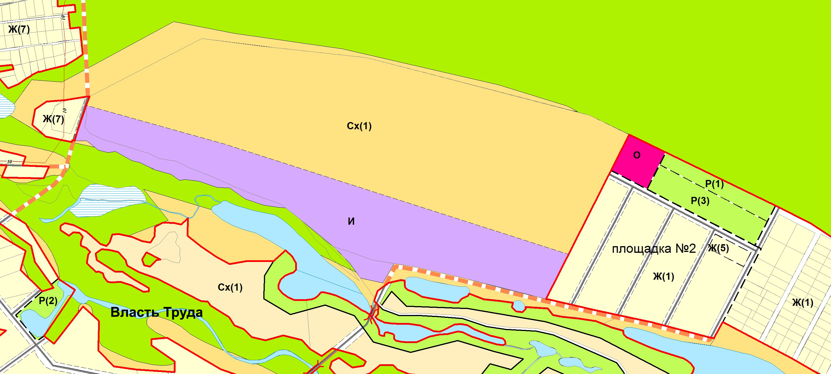
Изменения:
- Исключение из границ населенного пункта поселка Власть Труда территории, общей площадью 52,98 га, расположенной в северной части кадастрового квартала 63:17:2405003, с изменением функционального зонирования зон Ж «Жилая зона», подзона Ж(1) «Зона застройки индивидуальными жилыми домами», подзона Ж(5) «Зона размещения объектов дошкольного и общего образования», подзона Ж(7) «Зона садоводства и дачного хозяйства»; О «Общественно-деловая зона»; Р «Зона рекреационного назначения», подзона Р(1) «Зона скверов, парков, бульваров», подзона Р(2) «Зона природного ландшафта», Р(3) «Зона отдыха, занятий физической культурой и спортом»; И-Т «Зона инженерной и транспортной инфраструктуры», подзона И «Зона инженерной инфраструктуры»; Сх «Зона сельскохозяйственного использования», подзона Сх(1) «Зона сельскохозяйственных угодий».
- Изменение функционального зонирования земельного участка с кадастровым номером 63:17:2405003:555, расположенного по адресу: Самарская область, Волжский район, с/п Курумоч, площадью 16,25 га, с зон Ж «Жилая зона», подзона Ж(1) «Зона застройки индивидуальными жилыми домами»; Р «Зона рекреационного назначения», подзона Р(1) «Зона скверов, парков, бульваров», подзона Р(2) «Зона природного ландшафта»; И-Т «Зона инженерной и транспортной инфраструктуры», подзона И «Зона инженерной инфраструктуры» на зоны Ж «Жилая зона», подзона Ж(1) «Зона застройки индивидуальными жилыми домами», подзона Ж(5) «Зона размещения объектов дошкольного и общего образования»; О «Общественно-деловая зона»; Р «Зона рекреационного назначения», подзона Р(1) «Зона скверов, парков, бульваров», Р(3) «Зона отдыха, занятий физической культурой и спортом».
- Уменьшение протяженности планируемого объекта местного значения: ОКС улично-дорожной сети в населенном пункте (улицы и дороги), на 6,19 км.
- Отображение ОКС внешнего автомобильного транспорта (планируемая дорога обычного типа местного значения), протяженностью 0,85 км.

Приложение № 6
к решению Собрания
представителей сельского
поселения Курумоч
муниципального района
Волжский Самарской области
от «19» декабря 2017г № 136/36

Изменения
в Карту функциональных зон сельского поселения Курумоч муниципального района Волжский Самарской области (М 1:25000)
Фрагмент №1
Карта функциональных зон поселка Власть Труда (фрагмент)
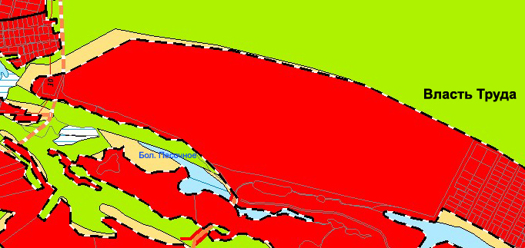
Карта функциональных зон поселка Власть Труда (фрагмент в редакции изменений)
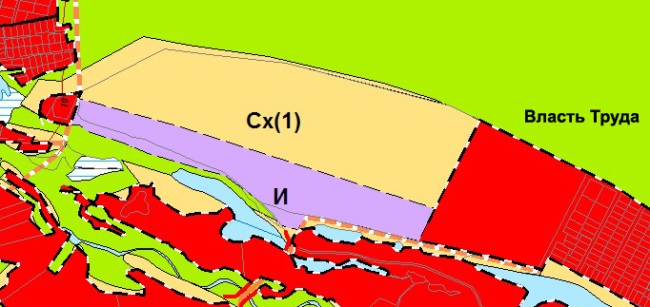
Изменения:
- Исключение из границ населенного пункта поселка Власть Труда территории, общей площадью 52,98 га, расположенной в северной части кадастрового квартала 63:17:2405003, с изменением функционального зонирования с зоны «Зона градостроительного использования» на зоны
Сх «Зона сельскохозяйственного использования», подзона Сх(1) «Зона сельскохозяйственных угодий» и ИТ «Зона инженерной и транспортной инфраструктуры», подзона И «Зона инженерной инфраструктуры».
- Отображение ОКС внешнего автомобильного транспорта (планируемая дорога обычного типа местного значения), протяженностью 0,85 км.
Приложение № 7
к решению Собрания
представителей сельского
поселения Курумоч
муниципального района
Волжский Самарской области
от «19» декабря 2017г № 136/36

Изменения
в Положение о территориальном планировании
сельского поселения Курумоч муниципального района Волжский Самарской области

1. В разделе 2 «Сведения о видах, назначении и наименованиях планируемых для размещения объектов местного значения сельского поселения Курумоч муниципального района Волжский Самарской области, их основные характеристики и местоположение»:
1.1. в подразделе 2.1 «Объекты местного значения в сфере физической культуры и массового спорта»:
в пункте 1 таблицы в графе «Площадь земельного участка (га)» значение изменить на 2,0; в графе «Иные характеристики» значение заменить на 1 шт. общей площадью 0,5 га.
1.2. в подразделе 2.4 «Объекты местного значения в сфере водоснабжения»:
в пункте 2 таблицы в графе «Протяженность (км)» значение сетей водопровода в поселке Власть Труда (строительство) заменить на 13,99;
в пункте 4 таблицы в графе «Иные характеристики» значение ориентировочной площади территории заменить на 16 га;
1.3. в подразделе 2.6 «Объекты местного значения в сфере газоснабжения» в пункте 2 таблицы в графе «Протяженность (км)» значение газопровода в поселке Власть Труда заменить на 23,57;
1.4. в подразделе 2.7 «Объекты местного значения в сфере электроснабжения» в пункте 2 таблицы в графе «Иные характеристики» значение Трансформаторные подстанции в поселке Власть Труда на площадке № 2 заменить на 1х250 кВА – 1 шт.
1.5. в подразделе 2.8 «Объекты местного значения в сфере транспортной инфраструктуры» в пункте 5 таблицы:
в графе «Протяженность (км)» значение улиц и автомобильных дорог местного значения на площадке № 2 в поселке Власть Труда заменить
на 1,78;
в графе «Иные характеристики» в отношении улиц и автомобильных дорог местного значения на площадке № 2 в поселке Власть Труда значение главной улицы заменить на 0,41; значение основной улицы заменить на 0,9; значение второстепенной улицы – на 0,47.
2. В разделе 3 «Параметры функциональных зон, а также сведения о планируемых для размещения в них объектах регионального значения, объектах местного значения муниципального района Волжский, объектах местного значения сельского поселения Курумоч, за исключением линейных объектов»:
2.1. значение площади подзоны Ж(1) заменить на 580,25;
2.2. значение площади подзоны Ж(5) заменить на 6,31;
2.3 в перечне «объекты местного значения поселения» в подзоне Ж(5) – заменить значение дошкольной общеобразовательной организации на 50 мест в поселке Власть Труда на площадке № 2 (строительство);
2.4. значение площади подзоны Ж(7) заменить на 312,15;
2.5. в перечне «Развитие жилой зоны до 2030 года в поселке Власть Труда планируется» заменить значения – на площадке № 2, расположенной севернее озер Малое Песочное и Большое Песочное, с общей площадью жилой зоны 10,26 га, общее количество участков – 92 участка, расчетная численность населения – 276 человек; Всего в границах поселка Власть Труда площадь планируемой жилой зоны составляет 143,86 га, общее количество участков – 840 участков, расчетная численность населения – 2520 человек;
2.6. значение площади общественно-деловой зоны (О) заменить на 168,36;
2.7. значение площади подзоны Р(1) заменить на 8,57;
2.8. значение площади подзоны Р(2) заменить на 142,36;
2.9. значение площади подзоны Р(3) заменить на 282,18;
2.10. в перечне «объекты местного значения поселения» в подзоне Ж(5) – исключить объект «футбольное поле в поселке Власть Труда на площадке № 2»;
2.11. значение площади подзоны Сх(1) заменить на 2497,49;
2.12. значение площади подзоны И заменить на 31,18.

